Отдел образования Администрации Тацинского района

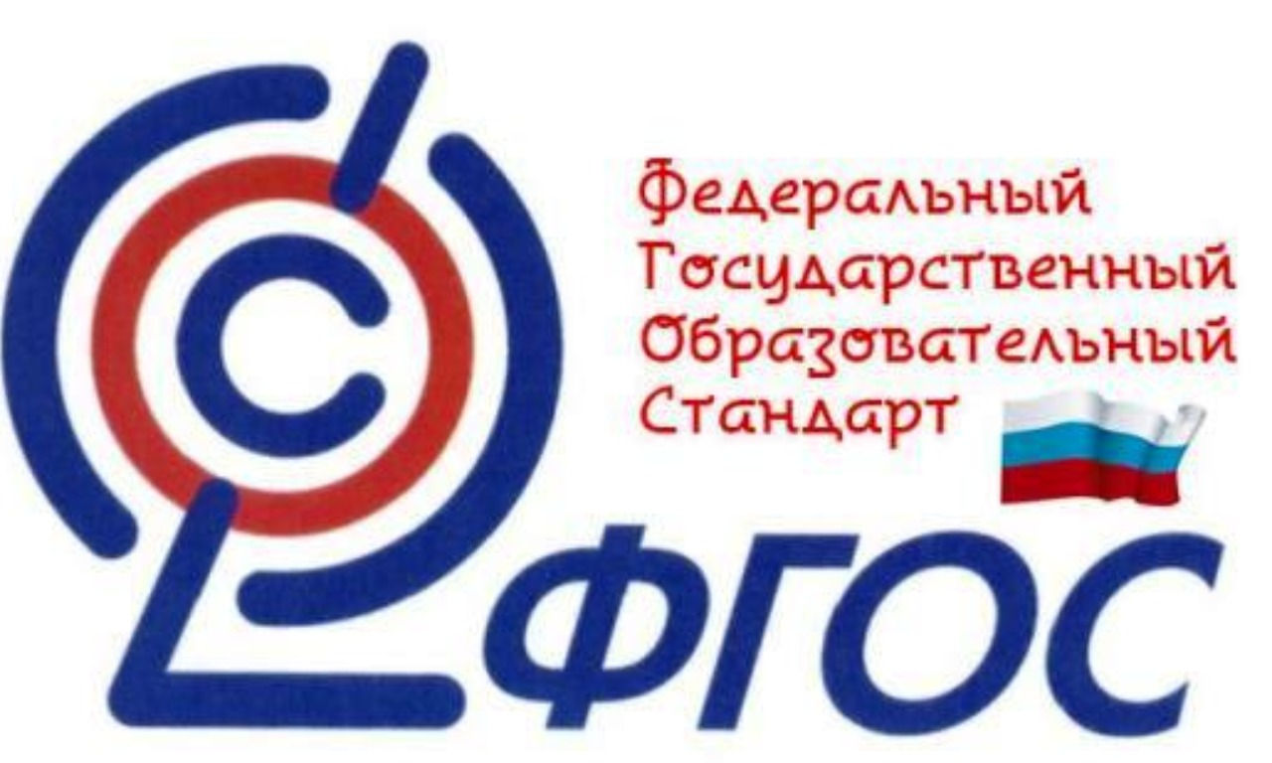

«Методическое сопровождение общеобразовательных организаций в условиях введения и реализации федеральных основных общеобразовательных программ»

ст. Тацинская
2023

Место проведения: ДДТ
Дата проведения: 31.03.2023 года, 10-00 часов

«Федеральная основная общеобразовательная программа - учебно-методическая документация (федеральный учебный план, федеральный календарный учебный график, федеральные рабочие программы учебных предметов, курсов, дисциплин (модулей), иных компонентов, федеральная рабочая программа воспитания, федеральный календарный план воспитательной работы), определяющая единые для Российской Федерации базовые объем и содержание образования определенного уровня и (или) определенной направленности, планируемые результаты освоения образовательной программы…"
N 371-ФЗ «О внесении изменений в ФЗ «Об образовании
в Российской Федерации» от 24.09.2022, ст.1, п.10

Повестка дня.

- Обновление системы общего образования: ФГОС и ФООП. Вступительное слово директор МБУ ИМЦ Дьяченко О.Г.
- ФООП НОО: обновляем/изменяем ООП.
Зам. директора по УВР МБОУ Крюковская СОШ Уласевич О.И.
- ФООП ООО: обновляем/изменяем ООП.
Зам. директора по УВР МБОУ Углегорской СОШ Макаренко С.Н.
- ФООП СОО: обновляем/изменяем ООП.
Зам. директора по УВР МБОУ Тацинской СОШ №2 Зверева М.И.

